VINH DANH “NHỮNG NHÀ GIÁO TIÊU BIỂU NĂM 2021
TYPICAL TEACHERS 2021”
Với mong muốn tôn vinh các giáo viên có những sáng kiến đổi mới, sáng tạo, nâng cao chất lượng trong công tác giảng dạy và chăm sóc học sinh. Trường Mầm non Sen Hồng vinh danh “Những nhà giáo tiêu biểu 2021- Typical Teachers 2021" hướng tới chào mừng tháng 3- Ngày của những người phụ nữ để khẳng định bản lĩnh người phụ nữ trên mọi lĩnh vực.
Xin chúc mừng những nhà giáo tiêu biểu đã xuất sắc đạt được danh hiệu quý giá với những sáng kiến và bài giảng Elearning đầy tâm huyết.
Những nỗ lực, cống hiến được gọi tên - các cô chính là người truyền cảm hứng mãnh liệt cho học sinh, đồng nghiệp. Đó là thành quả xứng đáng cho sự tận tụy, đam mê, tìm tòi và sáng tạo trong công tác giảng dạy của các cô giáo.
Chúc các cô sẽ giữ mãi lòng nhiệt huyết, tình yêu và tinh thần trách nhiệm với nghề, đồng thời không ngừng lan tỏa năng lượng tích cực đến các thế hệ học sinh thân yêu!

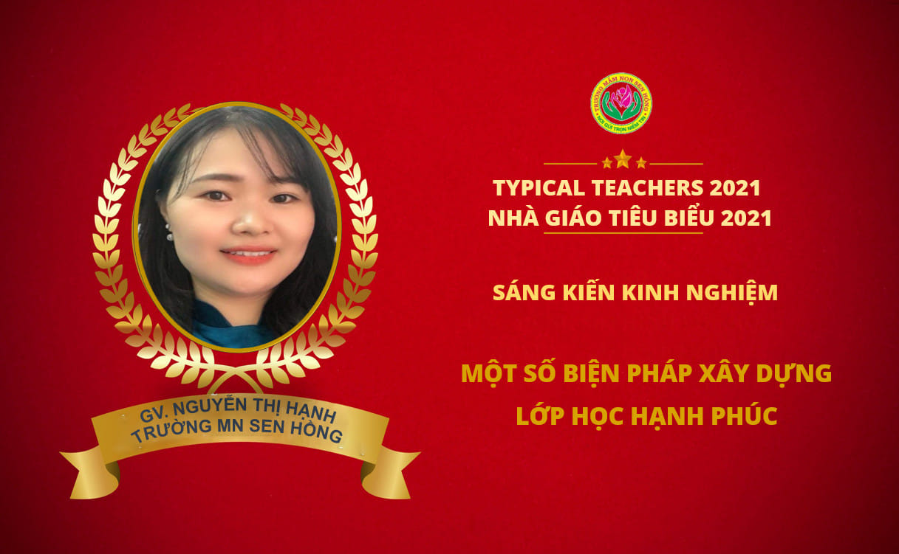
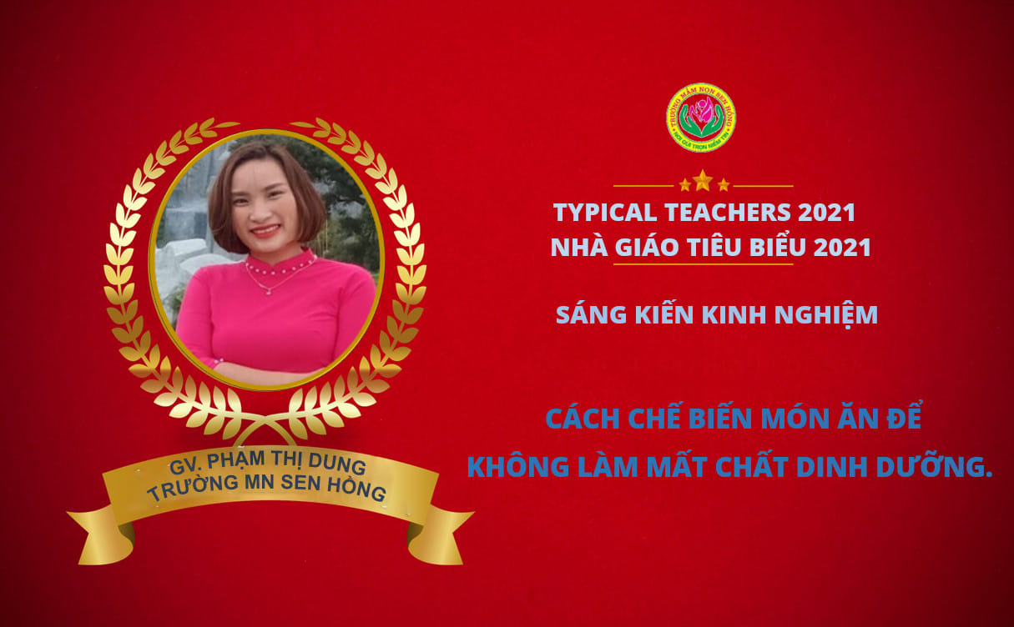
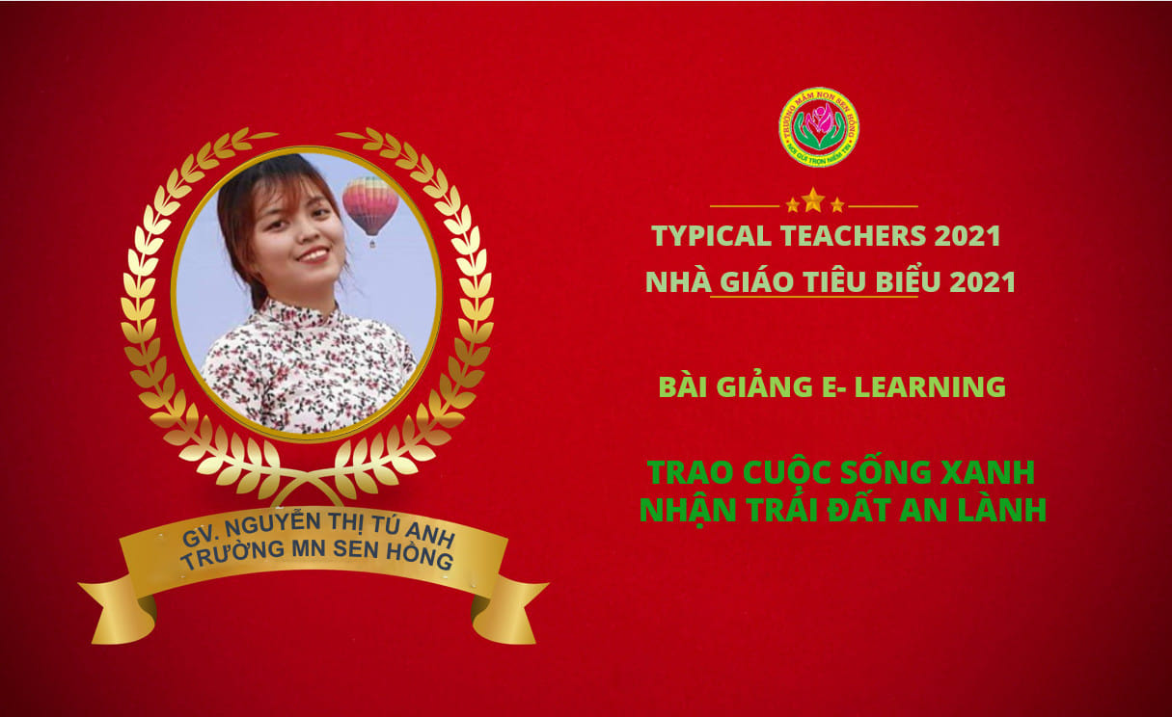
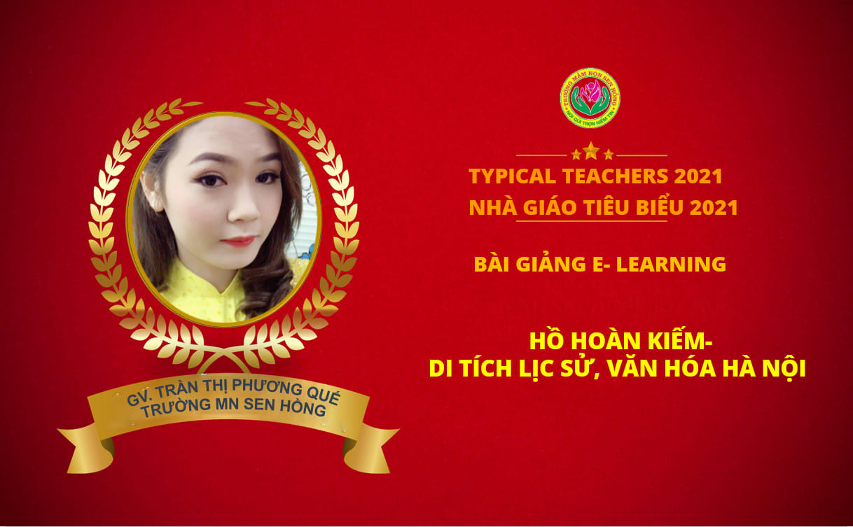
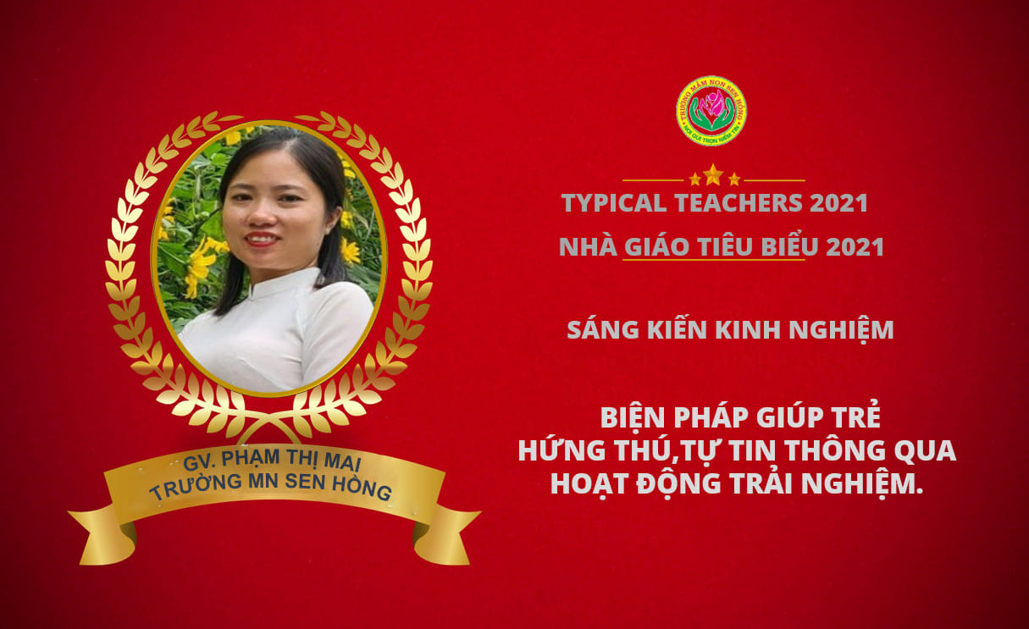
--------------------------
Trường Mầm non Sen Hồng: ươm mầm ước mơ xanh
Khu đất dịch vụ La Dương Dương Nội, Hà Đông, Hà Nội
0382951181

